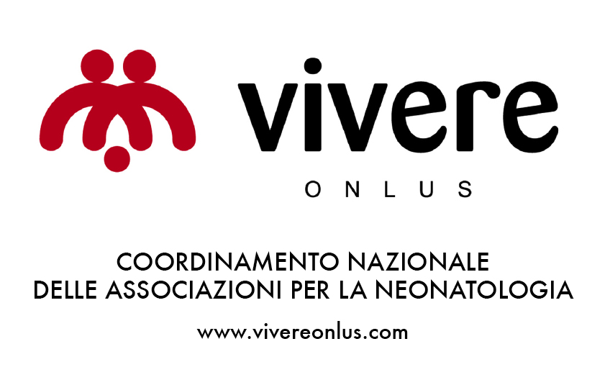
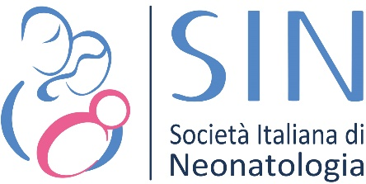

IL CUORE DELLA PACE PER I NEONATI UCRAINI
Accoglienza, assistenza e una donazione dalla Società Italiana di Neonatologia (SIN) e Vivere Onlus a sostegno delle famiglie e dei bambini vittime della guerra

“La guerra che, ormai da giorni, sta colpendo la popolazione ucraina, ci pone dinanzi a immagini terrificanti, che, purtroppo, non stanno risparmiando i civili, inclusi donne, bambini e neonati. Quotidianamente ci arrivano notizie drammatiche per le nascite, che avvengono anche in bunker e in sotterranei, per i trasferimenti di intere famiglie e per la cura dei più piccoli. È indispensabile ora fare la nostra parte ed offrire tutto l’aiuto possibile”.
Il dott. Luigi Orfeo, presidente della Società Italiana di Neonatologia (SIN), commenta così la drammatica situazione che i piccoli ucraini e le loro famiglie stanno vivendo.

I neonatologi, gli infermieri, il personale sanitario dei punti nascita italiani ed i volontari delle associazioni dei genitori stanno già dando il loro contributo, rendendosi disponibili ad accogliere ed assistere i neonati e le famiglie che stanno arrivando in Italia. Per abbattere le barriere linguistiche, che spesso rappresentano un elemento in più di disagio, la SIN insieme a Vivere Onlus, sta preparando anche del materiale informativo tradotto in lingua ucraina, su maternità e allattamento, con consigli pratici e suggerimenti, un abbraccio simbolico a questo popolo.

Proprio pensando a loro è stato ideato, inoltre, da SIN e Vivere Onlus, il Cuore della Pace, una piccola sagoma a forma di cuore, con la quale viene lanciato l’hashtag #newborns4peace. Un simbolo da scaricare e stampare, per riempire tutte le neonatologie italiane, ma anche le bacheche dei social network, per dare un segnale di partecipazione e vicinanza ai popoli colpiti dalla guerra e soprattutto di speranza, per una pace che arrivi il più presto possibile.
La SIN e Vivere Onlus hanno aderito, anche, alla raccolta fondi, suggerita da European Foundation for the Care of Newborn Infants (EFCNI), in favore dell’organizzazione polacca no profit Koalicja dla wcześniaka, a cui sarà destinata una donazione. La raccolta fondi contribuirà a far arrivare il materiale necessario e ad aiutare a trasferire neonati prematuri e/o ammalati e donne in stato di gravidanza fuori dall'Ucraina accogliendoli in Polonia.
Ognuno potrà partecipare con un proprio contributo individuale e diffondendo il link della campagna https://fundly.com/relief-fund-for-nicus-in-ukraine .

I siti web della Società Italiana di Neonatologia www.sin-neonatologia.it e di Vivere Onlus www.vivereonlus.com saranno tempestivamente aggiornati con tutte le news e le iniziative in progress.

________________________________________________________________________________________________
UFFICIO STAMPA SIN Società Italiana di Neonatologia
BRANDMAKER
Marinella Proto Pisani cell.3397566685 - Valentina Casertano cell.3391534498 - Giancarlo Panico cell. 3387097814
tel. 0815515442 - sin@brandmaker.it - www.sin-neonatologia.it

